Внимание!!! Для подключения через Континент TLS необходимо прописать настройки для следующих программ:

- Свод-СМАРТ

В окне входа Свод-СМАРТ нажать кнопку « ».

Сервер: 192.168.24.178:6432
База данных: svod_smart или svod_smart_zp (зарплатная база)
СУБД: PostgreSQL

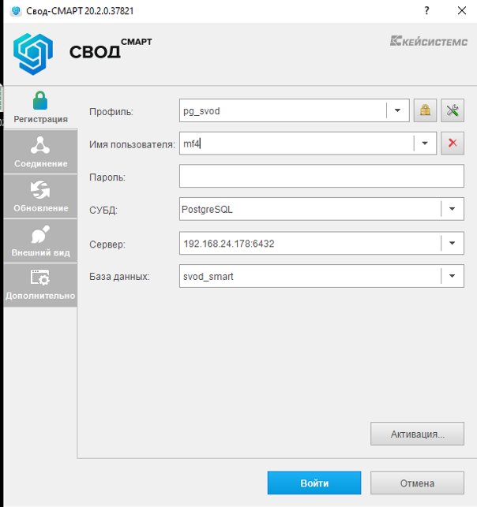

Сервер приложений: https://svod.cap.ru/svod103/service.ashx

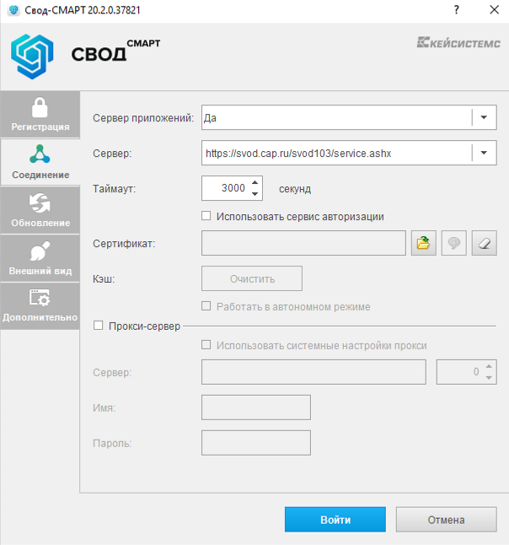

Выбрать источник обновления «База данных»
Проверять наличие обновлений: После запуска программы.

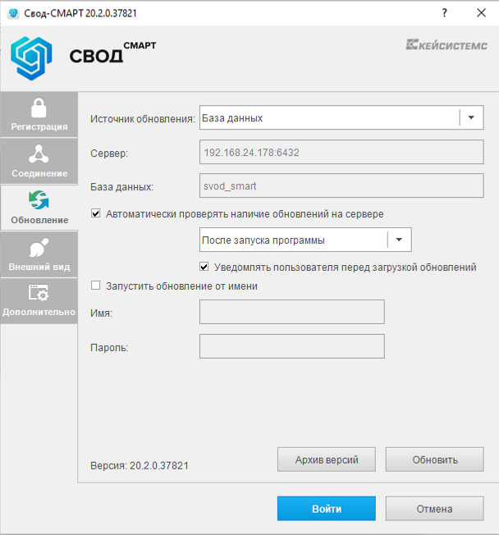

Ввести логин и пароль на вкладке «Регистрация» и войти в систему. Если потребуется, то выполнить обновление.

